Practising Present Simple. Answer:
- What does Steven usually do in winter?
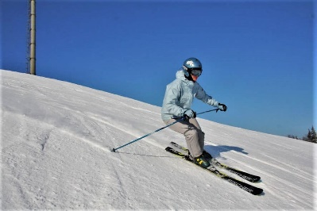 He
- What does Helen often do in summer?
She
- What do children usually do in spring?
They
- What does Peter and his brothers do in summer?
They
- What does Lucy always do in the morning?

She
- What does Peter always do at night?
He
- What does your mother always do after breakfast?
She
- What do you usually do before lunch?
I
- What does Billy sometimes do in the evening?
He
- What does Jim usually do at 10 o’clock?
He
- What do Tom and Jerry rarely do?
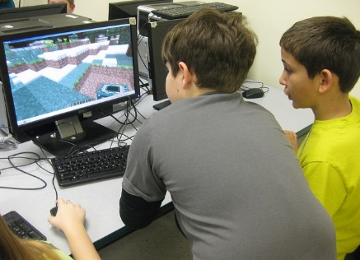 They
- What does Harry always do in the afternoon?
He
- What do children usually do at Christmas?

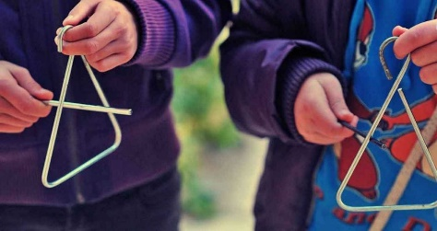 They
- What do children usually do on Halloween?
They

Προσοχή:
- Πατάτε enable editing (επάνω), για να μπορείτε να γράψετε σε αυτό το έγγραφο
- Συμπληρώνετε τις προτάσεις δίπλα στις εικόνες
- Αποθηκεύετε (save)
- Το στέλνετε στο e- mail μου:
matoulatsoureka@yahoo.gr
- Ωστόσο, όσοι δεν μπορείτε, συνεχίστε με τον τρόπο που μπορείτε. Σε όποιους μου στέλνουν τις απαντήσεις τους με φωτογραφία, θα τους στέλνω με e-mail τις σωστές απαντήσεις, γιατί το διόρθωμα δεν γίνεται πάνω σε φωτογραφία…

